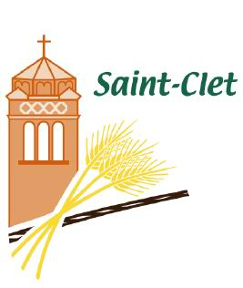

Le communiqué Munici’parle

**Tournoi de golf de la Municipalité de Saint-Clet**

C:\Documents and Settings\Secretariat\Local Settings\Temporary Internet Files\Content.IE5\I3F9BQFK\MC900294292[1].wmf 

Les citoyens sont invités à participer au tournoi de golf qui aura lieu **samedi, le 26 mai prochain.**

Ce tournoi est organisé dans le cadre d’une levée de fonds dont 50% des profits seront utilisés pour la réalisation de divers projets pour les loisirs et l’autre 50% sera remis à l’Association des parents de St-Clet pour l’organisation du camp de jour.

Pour plus d’information, contactez le responsable, Monsieur Jacques Pilon au (450) 456-9687.

Endroit : Club de Golf Rivière-Rouge

169, Route 201

Coteau-du-Lac

Départ : 10h30 a.m.

(les participants doivent se présenter trente minutes avant le départ)

**Nouveauté cette année ! Le souper se tiendra à la salle communautaire de St-Clet au 4, rue du Moulin.**

Coût : Golf + Voiturette + Souper  110$

**Souper et soirée dansante seulement : 45$ (salle communautaire de St-Clet)**

* Billets également en vente à la réception de l’hôtel de ville *

Souper Méchoui par Marc Besner

Prix de présence

Nous demandons aux gens d’affaires s’ils désirent contribuer au moyen d’une publicité sur un "trou" de golf ou par un don volontaire ou un prix de présence.

L’organisateur et certains élus vous solliciteront au nom de la municipalité, afin de ramasser vos contributions.

Nous vous remercions à l’avance de votre engagement auprès de votre municipalité.